ОБЩЕНИЕ С АДМИНИСТРАЦИЕЙ
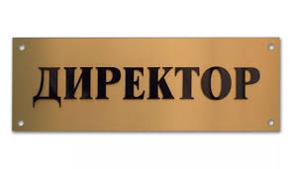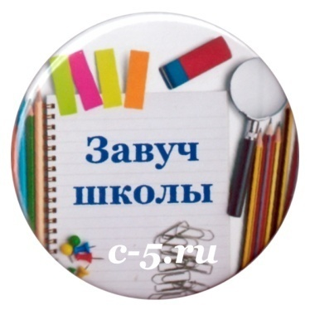
- Уважаемые педагоги! Чтобы избежать лишних недоразумений в отношениях с администрацией, всегда помните: вы пришли работать в школу, вы согласились на определенные ПРАВИЛА ИГРЫ.

- Лучше так и воспринимать спорные ситуации, в том числе кажущиеся вам несправедливыми отдаваемые кому-то приоритеты, «неправильное» расписание , «неправильное» распоряжение… Нельзя воспринимать их как личную обиду и переживать бесконечно: нужно пережить один раз в четверти и больше не думать об этом.

- Почему? Многие аспекты работы администрации нам неизвестны. Но все мы должны понимать, что администратор- это человек со своими личностными качествами, который не менее нашего переживает за качество работы своей сферы деятельности, переживает за качество нашей работы и за успешность всех учащихся . Не следует обесценивать их труд!

- А какова ваша роль, простых педагогов? Безусловно:

- Высокая исполнительская способность
- Личностное развитие
- Своевременность предоставления отчетов
- Высокий уровень организованности
- Высокий уровень рациональности действий
- Педагогическая и психологическая компетентность
- Образец терпения и такта
- Постоянное педагогическое самосовершенствование в этих сложных условиях дистанционного обучения.
Легко ли быть педагогом? Очень сложно! Не все могут выдержать такие нагрузки! За это вам, низкий поклон, дорогие наши педагоги!

Педагог-психолог Тришкова Лариса Владимировна

